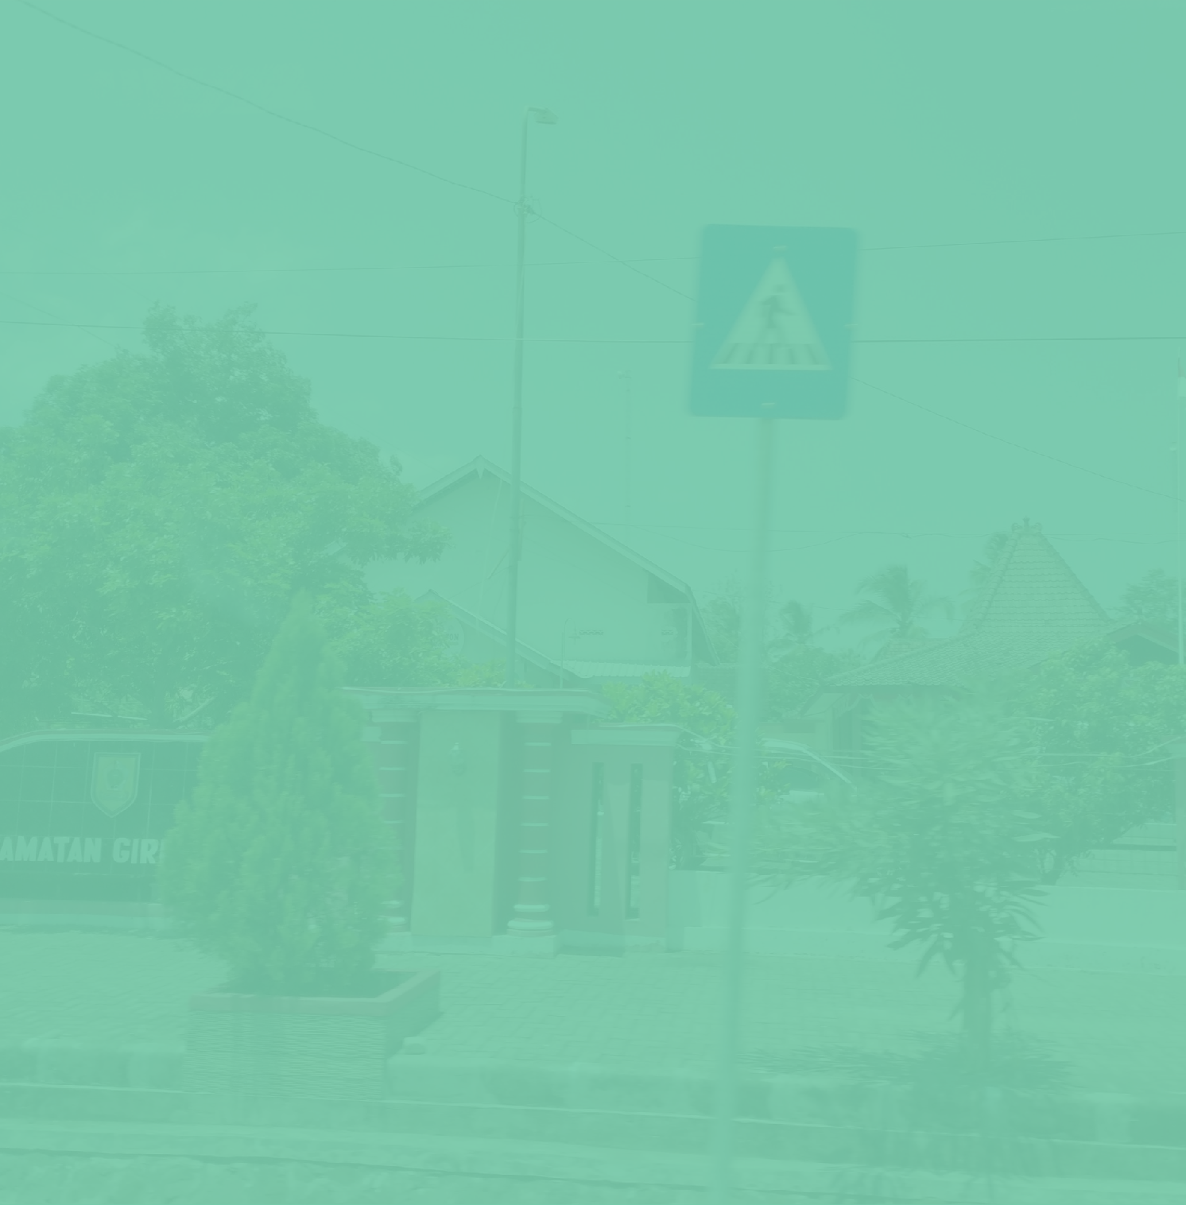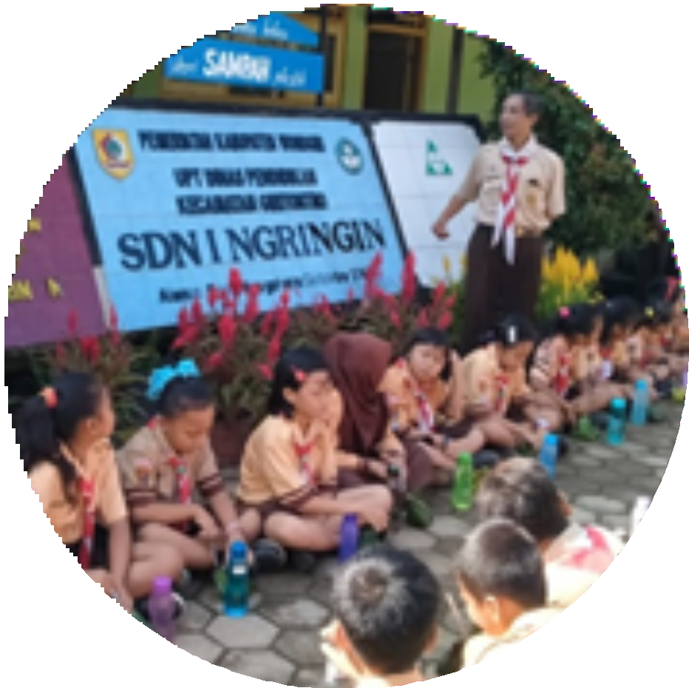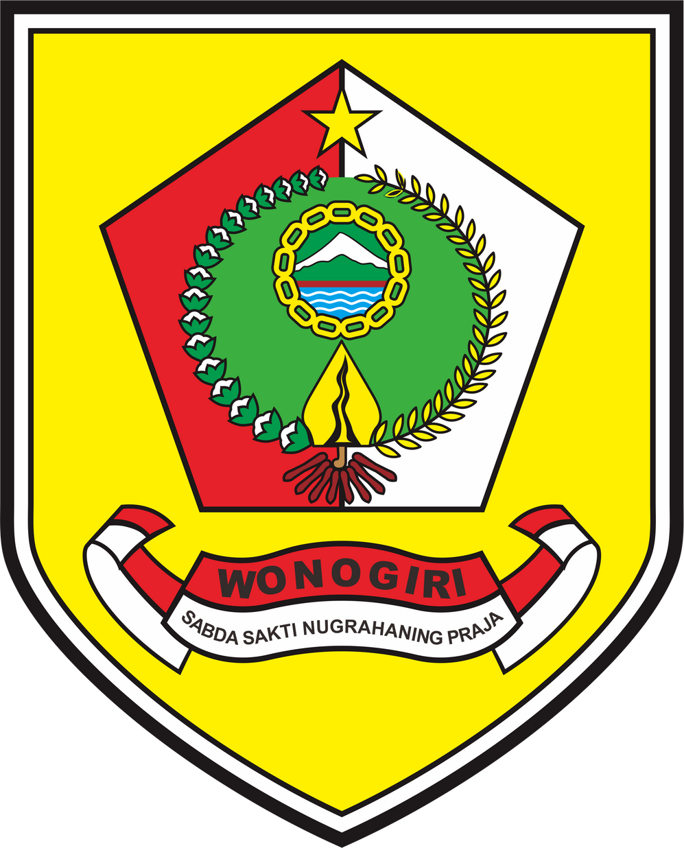 Wonogiri Innovation Award

" ASRI" SEKOLAHKU

TANPA SAMPAH PLASTIK
( A S R I : A m a n , S e h a t , R a p i , I n d a h )

KORWIL KECAMATAN GIRITONTRO DINAS PENDIDIKAN DAN KEBUDAYAAN
KABUPATEN WONOGIRI

Korwilbidik.giritontro.id Kec.giritontro.wonogirikab.go.id

Kata Pengantar

Buku Petunjuk Teknis ini disusun untuk memberikan informasi tentang inovasi “ASRI “ Sekolahku Tanpa Sampah Plastik. Secara umum Petunjuk Teknis “ASRI “ Sekolahku Tanpa Sampah Plastik menjelaskan tentang latar belakang, tujuan, sasaran, kegiatan yang akan dilaksanakan dan pelaporan. Dengan petunjuk teknis ini diharapkan dapat memahami misi, tujuan, dan target yang diharapkan, serta mempunyai kesamaan persepsi dalam mengimplementasikan kegiatan “ASRI “ Sekolahku Tanpa Sampah Plastik yang dimaksud sesuai dengan apa yang telah dijelaskan di dalam buku secara efektif dan efisien. “ASRI “ Sekolahku Tanpa Sampah Plastik dimaksud, untuk menstimulasi dan membangkitkan semangat warga pendidikan khususnya di wilayah Koordianator Kecamatan Giritontro dalam menjaga dan melestarikan lingkungan

Petunjuk Pengelolaan
" ASRI" SEKOLAHKU TANPA SAMPAH PLASTIK
( ASRI: Aman, Sehat, Rapi, Indah)
Koordinator Wilayah Bidang Pendidikan Kecamatan Giritontro

Pendahuluan

Gerakan “ ASRI Sekolahku Tanpa Sampah Plastik” merupakan inovasi Korwil Bidang Pendidikan Kecamatan Giritontro yang mendapatkan respon baik dari sekolah, baik dari TK/ PAUD maupun SD. Hal ini disebabkan gerakan ini t idak membutuhkan biaya dan tenaga yang besar. Kegiatan ini merupakan kegiatan pembiasaan s i swa sehari- hari. Kegiatan ini bisa berdiri sendiri serta merupakan include dengan kegiatan pembelajaran di sekolah. Inovasi kegiatan yang dilakukan di Korwil Bidang Pendidikan Kecamatan Giritontro cukup sederhana dan dapat dilakukan untuk semua siswa. Dengan inovasi ini akan melatih semua siswa untuk menjaga lingkungan sekitar serta menumbuhkan cinta lingkungan pada siswa sejak dini. Dengan begitu, semua pihak bidang pendidikan diharapkan dapat mendukung inovasi ini menuju sekolah bebas sampah plastik.

Cara Pemilahan Sampah
Pastikan memiliki tempat sampah terpisah untuk memilah sampah organik dan anorganik. Sampah organik sering disebut sampah basah yang dapat terurai secara alami artinya, bahan sampah tersebut dapat membusuk tanpa harus didaur ulang. Sampah anorganik sering disebut sampah kering yang tidak mudah membusuk dan sulit terurai oleh alam (seperti plastik) sehingga jika jumlahnya banyak akan mencemari lingkungan. Cara pemilahan sampah tersebut dapat dilakukan dengan membedakan warna tempat sampah a t au memberikan keterangan tulisan.

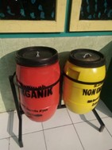

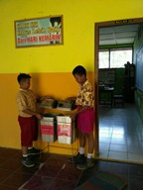

Tips Mengurangi Sampah Plastik di Sekolah
Pengurangan sampah plastik di sekolah dapat dilakukan dengan membiasakan s i swa melakukan hal– hal berikut:
- Membawa bekal makanan dengan peralatan makan sendiri
- Mewajibkan anak membawa a i r minum dengan wadah dari bahan plastik yang t idak sekali pakai
- Menganjurkan anak membawa bekal makanan yang t idak berkemasan plastik
- Setiap seminggu sekali, mewajibkan anak membawa bekal nasi bungkus dari daun

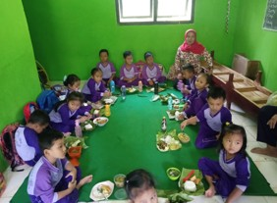
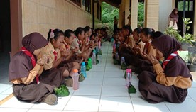

Cara Memanfaatkan Sampah Plastik

Sampah plastik dapat didaur ulang menjadi berbagai macam kerajinan yang memiliki nilai estetika seperti hiasan bunga yang t erbuat dari bahan sedotan bekas, pot bunga dari botol bekas, l ampion dari botol bekas, dan l a in sebagainya.
Berikut diberikan l angkah – l angkah membuat bunga dari sedotan bekas: 1 . Siapkan sedotan bekas yang t e l ah di cuci bersih.
- . Siapkan kawat besi dan l em perekat.
- . Ambil sedotan l a lu belah masing masing sedotan menjadi 4 s i s i .
- . Kemudian gunting bagian bawah sedotan sebesar 2 / 3 dari l ebar sedotan.
- . Lalu gunting ujung sedotan dengan membentuk l ancip dengan ukuran 1 / 3 sedotan yang sudah dipotong menjadi 4 bagian t adi.

- . Lipat sedotan yang sudah digunting tersebut, ke arah luar dengan mengikuti garis sedotan. Lalu lipat lagi kelopak bunga pada sisi pangkalnya saja sekitar 1 / 3 pangkal kelopak.
- . Selanjutnya beri lubang pada sedotan bagian pangkal, sebanyak satu saja.
- . Masukkan kawat ke dalam semua kelopak yang sudah dilubangi t adi. Lalu ikat ujung kawat agar semua kelopak membentuk bunga.
- . Bila sudah semua dikaitkan dengan kawat, masukkan kelopak bunga di dalamnya.
10 . Bunga sudah s i ap dipajang. Jangan lupa berikan vas bunga agar l ebih cantik.

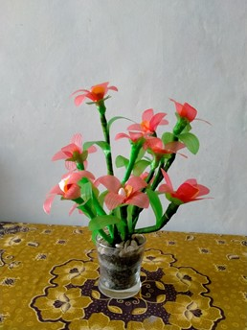
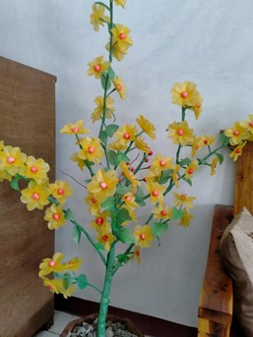

Penutup
Kegiatan Inovasi yang dilakukan di Korwil Giritontro ini sederhana, namun mempunyai kualitas yang cukup baik karena mampu mendidik siswa sejak dari PAUD, TK, SD untuk berperilaku hidup bersih dan peduli terhadap sampah terutama sampah plastik. Selain itu, kegiatan ini dapat meningkatkan kebersihan sekolah dan juga membentuk perilaku siswa yang peduli terhadap lingkungan dengan cara mengajak siswa memanfaatkan barang bekas untuk dijadikan barang yang bermanfaat misalnya lampion, bunga hias, pot bunga dan lain- lain. Semoga kegiatan ini akan menjadi pembiasaan yang baik di tiap sekolah, sehingga keadaan sekolah akan selalu Aman, Sehat, Rapi dan Indah.

